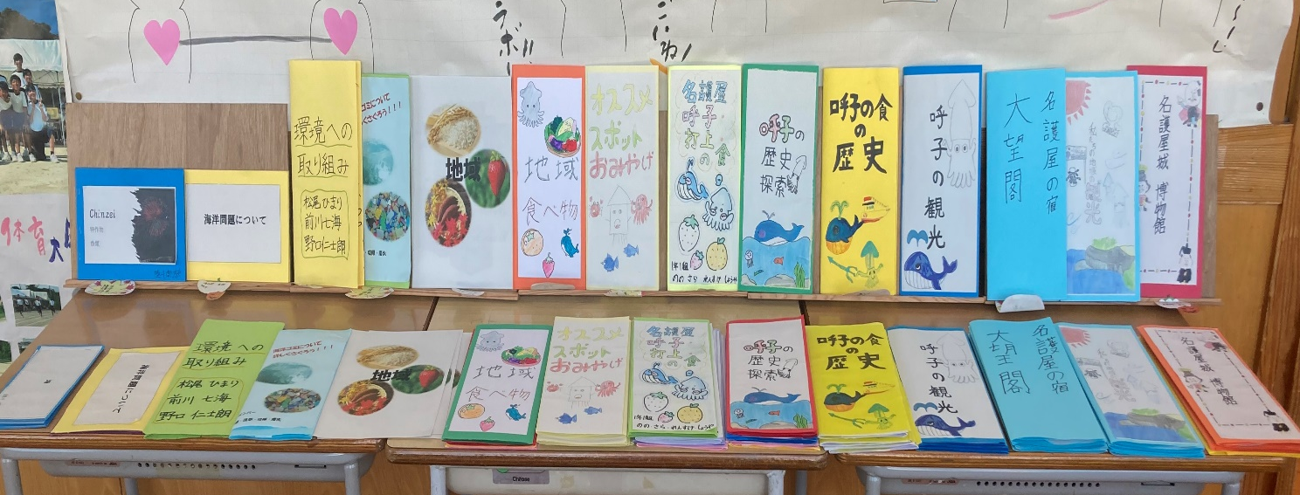
Group check sheet
１．発音・話し方はよいか
２．簡単で分かりやすい表現になっているか
３．地域の魅力、観光の紹介、環境への取り組みが伝わる内容になっているか
４．まとまりのある構成になっているか

Group check sheet
１．発音・話し方はよいか
２．簡単で分かりやすい表現になっているか
３．地域の魅力、観光の紹介、環境への取り組みが伝わる内容になっているか
４．まとまりのある構成になっているか

Group check sheet
１．発音・話し方はよいか
２．簡単で分かりやすい表現になっているか
３．地域の魅力、観光の紹介、環境への取り組みが伝わる内容になっているか
４．まとまりのある構成になっているか

